第十三届海峡两岸冷冻空调学术暨技术交流会
参会指南
各位代表：
欢迎您参加第十三届海峡两岸冷冻空调学术暨技术交流会，为了您能顺利参会，请注意以下事项：
- 会议酒店：最佳西方成都金韵酒店，地址：成都金牛区金府路668号，电话：028-65333366。
- 会议室安排（酒店6F）
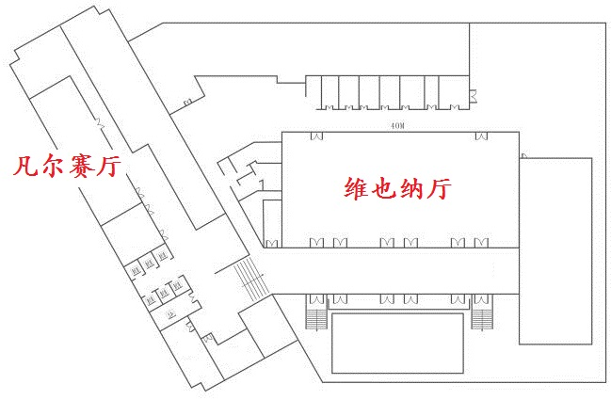 | 时间 | 安排 | 地点（最佳西方成都金韵酒店）
 | 8月30日 | 开幕式 | 6F维也纳厅
 | 8月30日 | 主题报告 | 6F维也纳厅
 | 8月30日 | 分会场1 | 6F维也纳厅
 | 8月30日 | 分会场2 | 6F维也纳厅
 | 8月30日 | 分会场3 | 6F凡尔赛厅
- 注册费用
普通代表：1200元
中国制冷学会个人会员代表（凭个人会员证）、论文作者（每篇论文限1位作者）：1000元
学生会员代表（凭学生会员证）：800元
如需提前汇款（请注明海峡两岸会议费用，报到时请出示汇款单底联复印件）
户 名： 中国制冷学会
银 行： 招商银行北京西三环支行
帐 号： 862081206710001
注：需要增值税专用发票的代表须出示单位详细信息
- 口头报告
需要发言的代表请提前准备好ppt文件，提前15分钟将ppt文件拷贝至会场电脑，主题报告30分钟（25分钟报告，5分钟问答），论文报告20分钟（15分钟报告，5分钟问答），报告人请严格遵守发言时间。
- 用餐安排（会议期间所有早餐由所住酒店提供）
时间 | 安排 | 地点（最佳西方成都金韵酒店） | 备注
8月29日18:30-20:30 | 自助晚餐 | 7F西餐厅 | 凭餐券
8月30日12:30-13:30 | 自助午餐 | 7F西餐厅 | 凭餐券
8月30日19:00-21:00 | 招待晚宴 | 6F维也纳厅 | 凭餐券
8月31日12:00-13:00 | 自助午餐 | 7F西餐厅 | 凭餐券
- 住房安排
预定床位的参会代表，如无特殊原因，请尽量服从组委会的住房安排；8月30日后，会有部分代表陆续离开，如需重新调整房间，请予以积极配合。
- 会议服务
会议期间安排了志愿者为参会代表提供服务，如有问题，请咨询他们。本次会议不安排会后旅游，请各位代表谅解。会议组委会将竭诚为您服务，祝您会议期间一切顺利！
- 会务联系: 赵国君：15201349108 高钰：15010305069

